Guia de instalação e manutenção do Átila

(entendimento da equipe para implantação)

**1º Passo – Verifique a versão correta do sensor Átila**

Sendo uma solução digital e multifuncional, o sensor Átila possui duas versões: uma para áreas de difícil acesso e a outra para as áreas de fácil acesso. Então, após fazer a verificação do gasoduto que será assegurado com a nossa solução, pegar a versão correta do sensor.

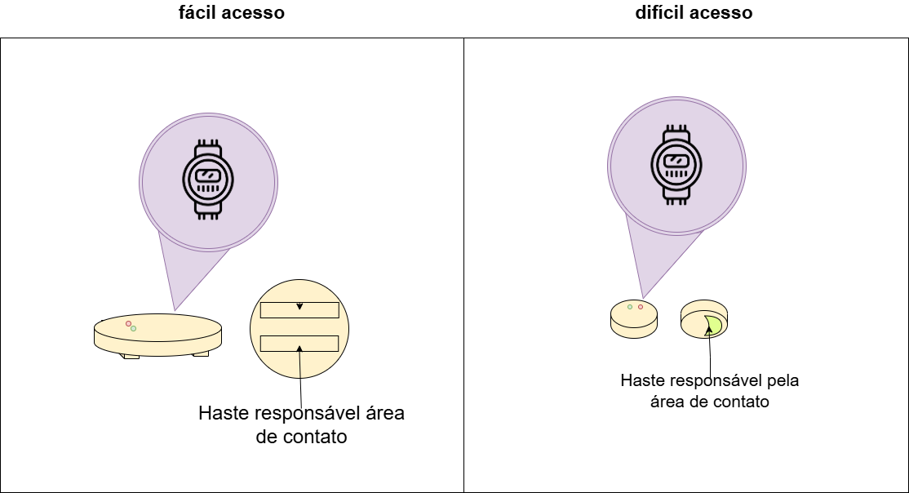

**2º Passo – Se prepare para a instalação**

Como um profissional da VZND, uma das empresas que mais se importam com a segurança, não poderíamos esperar menos dos nossos funcionários. O procedimento se inicia pegando a roupa necessária e as proteções e depois, se redirecionando para o local com todas as ferramentas de instalação e retirando o sensor da caixa de proteção e categorização.



**3.1º Passo – Instalação dos sensores de fácil acesso**

Caso os gasodutos sejam do tipo de fácil acesso, continuem nesse setor, caso sejam de difícil acesso, vão para o 3.2º passo.

**3.1.1º Passo – Instalação**

A instalação do sensor de fácil acesso é mais tranquila, pois os locais normalmente não têm tanta adversidade, assim, o ambiente requer apenas uma instalação segura, conectando todos os cabos para os testes serem realizados.

**3.1.2º Passo – Testes de segurança**

Posterior a instalação, são necessários os testes de segurança para garantir a continuidade do negócio (simular falhas no Átila), como por exemplo desconectar um fio; para ter certeza que a lâmpada de segurança está realmente funcionando, liberando altas e baixas quantidades de um gás feito de forma artificial e liberadas de forma segura para a validação da sensibilidade do sensor.

**3.2.1º Passo – Instalação**

Devido as diferentes funcionalidades da maquete, na instalação do sensor de difícil acesso, a atenção e o cuidado devem ser redobrados, pois os locais proporcionam maiores riscos, exigindo maquetes fortificadas. Além disso o estudo do local deve ser feito de acordo com as necessidades e espaço de captura do sensor (aproximadamente 5 metros de um sensor a outro). Em relação ao local de implementação do Átila, ele pode ser instalado em paredes firmes ou até mesmo nas quilometragens externas dos gasodutos. Caso alocado nessas estruturas firmes, o sensor será parafusado ou adaptado conforme a estrutura física do local.

**3.2.2º Passo – Testes de segurança**

Depois da a instalação, são necessários os testes de segurança para garantir a continuidade do negócio, assim, sendo feitos os testes simulando falhas na Átila, por ser um sensor de áreas de dificuldades maiores de instalação, devem ser feitos testes de estresse, entre eles;

* Capacitação de captura de gases.
* Sustentabilidade contra humidade.
* Hastes de suporte abaixo da maquete que armazena o sensor.

**4º Passo – Instalação do painel**

Com uma função única e diferenciada, o Átila é acompanhado por um sistema de painel onde os sensores de difícil acesso da empresa serão plotados da seguinte maneira:

* Estado: representado por ⚠️, caso o sensor tenha algum problema ou [✅](https://emojipedia.org/pt/marca-de-sele%C3%A7%C3%A3o-branca) se tudo estiver de acordo.
* Qual o sensor e seu setor em específico.
* Representação de cor representando um problema (.) ou não (.)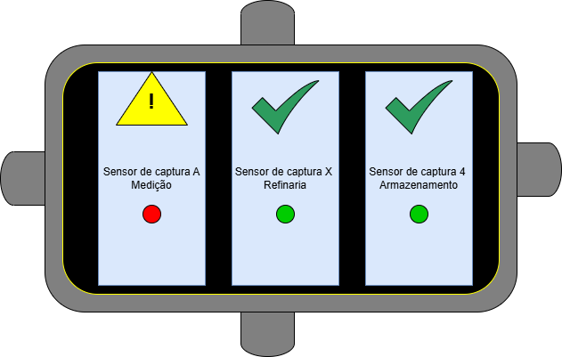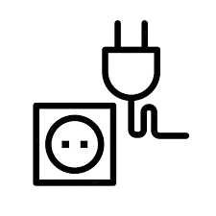

**4.1º Passo – estrutura necessária para Instalação do painel**

Para a implementação dessa super abstração de tempo, o cliente deverá ter algumas condições;

* Ambiente acessível e seguro para alocação do painel, com acesso à energia elétrica.
* Acesso a rede de internet, juntamente com o sensor Átila (mesma rede).
* Entendimento do guia disponibilizado a seguir: [Guia de entendimento da solução.docx](https://bandteccom-my.sharepoint.com/:w:/g/personal/marcelo_silvajr_sptech_school/ET2QpXO8Y1JJrzPPUnmOSlYBL7exR_--_tf03vkgDrCUVA?e=d2vxv8) .

**5º Passo – testes finais**

Para considerar o processo finalizado, deve-se verificar os seguintes testes;

* Alocação das informações no painel.
* Confirmação de conexão entre sensor e painel.
* Acompanhamento de notificações e localizações de sensores com falhas estruturais ou digitais.

**APÓS O FINAL DESSES PASSOS, O SENSOR ESTARÁ INSTALADO POR COMPLETO.**